Всеобуч по плаванию
Стартовал "Всеобуч по плаванию"
Плавание - жизненно необходимый навык, который приобретается один раз на всю жизнь. За последние несколько лет в Ростовской области резко увеличилось количество несчастных случаев на воде.
Избежать зоны риска и снизить печальную статистику призвана программа "Всеобуч по плаванию", которая предполагает обязательное обучение плаванию наравне с другими школьными предметами в начальных классах на всей территории Ростовской области.
Наиболее благоприятным периодом для обучения плаванию является возраст 8-9 лет. "Всеобуч по плаванию".
"Всеобуч по плаванию" ставит следующие цели:
· обучить детей самостоятельно держаться на воде;
· повысить интерес к здоровому образу жизни;
С 1 февраля 2021 г "Всеобуч по плаванию" стартовал и в Кагальницком районе. Учебная программа рассчитана на 12 часов. В течение третьей четверти 1 раз в неделю (в пятницу) обучающихся 3-го класса МБОУ Раково-Таврической СОШ №6 будут учить плавать.
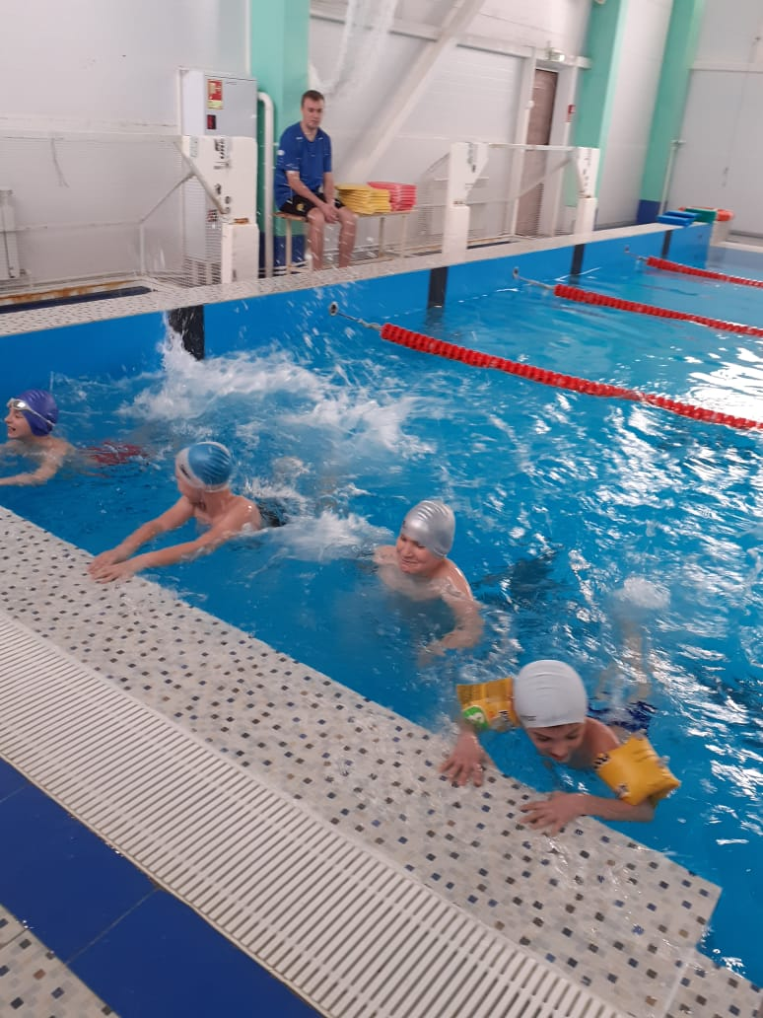
Занятия проходят в бассейне спорткомплекса МБУ ДО ДЮСШ КР.
С обучающимися проводят занятия опытные тренеры.
Время тренировок по плаванию летит незаметно! Третьеклассники с нетерпением ждут очередных занятий.

